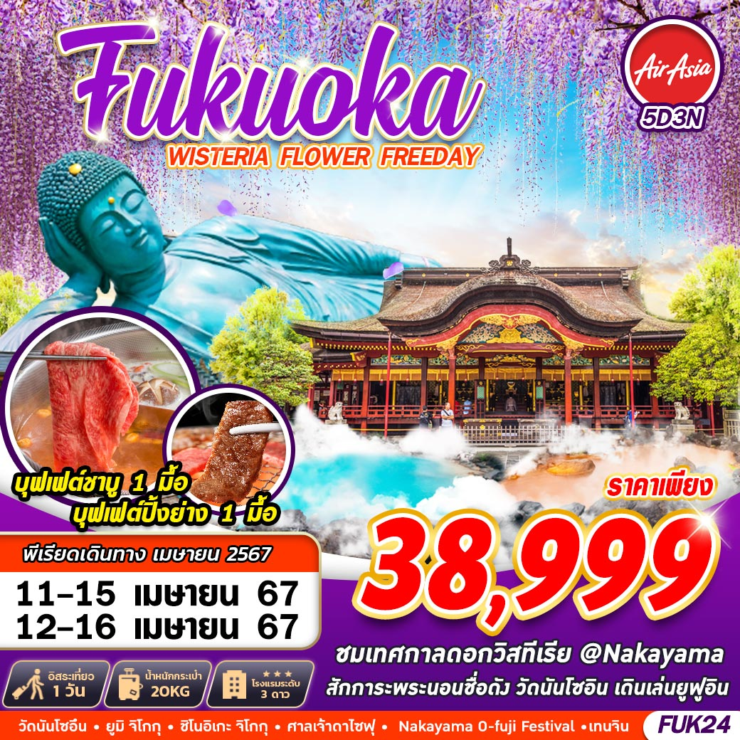

บินด้วยสายการบิน แอร์เอเชีย (FD) : ขึ้นเครื่องสนามบินดอนเมือง (DMK)
FD236 | DMK(ดอนเมือง) – FUK(ฟุกุโอกะ) | 23.25 - 07.05
FD237 | FUK(ฟุกุโอกะ) – DMK(ดอนมือง) | 08:15 - 11:45
**โหลดกระเป๋าสัมภาระโดยน้ำหนักไม่เกิน 20 กก. (ไม่เกิน 1ชิ้น) และ ถือขึ้นเครื่องบินได้น้ำหนักไม่เกิน 7 กก. **
**เวลาบินอาจจะมีการเปลี่ยนแปลงเล็กน้อยขึ้นอยู่กับสายการบิน**

DAY 1 กรุงเทพฯ (ดอนเมือง) (–/–/–)
20.30 คณะพร้อมกัน ณ ท่าอากาศยานดอนเมือง ชั้น 3 เคาน์เตอร์สายการบินแอร์เอเชีย (FD) โดยมีเจ้าหน้าที่ของบริษัทฯคอยให้การต้อนรับ *กรุณาเผื่อเวลาในการเดินทางมายังสนามบิน เนื่องจากต้องใช้เวลาในการเช็คอิน สายการบินจะปิดให้ทำการเช็คอินก่อนเวลาบินประมาณ 1 ชั่วโมง*
23.25 ออกเดินทางสู่ ท่าอากาศยาน ฟุกุโอกะ ประเทศญี่ปุ่น โดยสายการบิน แอร์เอเชีย (FD) เที่ยวบินที่ FD236

DAY 2 ท่าอากาศยานฟุกุโอกะ – เมืองดาไซฟุ – ศาลเจ้าดาไซฟุ – หมู่บ้านยูฟุอิน – ทะเลสาบคินริน - บ่อน้ำพุร้อน – ยูมิจิโกกุ – ชิโนอิเกะ จิโกกุ (–/L/D)
07.05 เดินทางถึง ท่าอากาศยาน ฟุกุโอกะ ประเทศญี่ปุ่น หลังผ่านขั้นตอนการตรวจหนังสือเดินทาง และตรวจรับสัมภาระเรียบร้อยแล้ว เปลี่ยนการเดินทางเป็นรถโค้ชปรับอากาศ
นำท่านเดินทางสู่ เมืองดาไซฟุ แล้วนำท่านชม ศาลเจ้าดาไซฟุเทมมังงุ (TENMANGU SHRINE) วัดชินโตเก่าแก่และมีชื่อเสียงที่สุดของจังหวัดฟุกุโอกะ เป็นที่สถิตของเทพเจ้าแห่งความรู้ จึงมีนักเรียนนิสิต นักศึกษามากราบไหว้ขอพร เพื่อการศึกษาไม่เว้นแต่ละวัน ในฤดูใบไม้ผลิภายในวัดมีต้นบ๊วยนานาพันธ์มากกว่า 6,000 ต้นเจริญเติบโตอย่างหนาแน่นทั่วบริเวณวัด ให้บรรยากาศที่แสนรื่นรมย์ ด้านหน้าศาลเจ้ามี รูปหล่อวัวเทพเจ้า นอนเฝ้าอยู่บนแท่นด้วยความเชื่อที่ว่า ถ้าลูบหัววัวแล้วจะมีปัญญาดีและมีสุขภาพแข็งแรง ใครต่อใครจึงพากันลูบหัววัวตัวนี้ด้วยความเอ็นดู อิสระให้ท่านได้ “ชมและซื้อ” สินค้าของฝากของที่ระลึกที่เป็นสินค้าพื้นเมืองที่ร้านค้ากว่า 100 ร้านบริเวณหน้าวัดรวมถึงร้านขนมขึ้นชื่ออย่าง อูเมะกาเอะ โมจิ” ขนมหวานที่ทำจากถั่วแดงห่อแป้งข้าวเหนียวแล้วนำไปปิ้ง หรือจะเลือกซื้อ ตุ๊กตาฮากะ ฮาริโกะ ที่ทำจากกระดาษปั้นเป็นก้อนและระบายตกแต่งเป็นรูปหน้า คนญี่ปุ่นเชื่อว่า เป็นตุ๊กตานำโชค
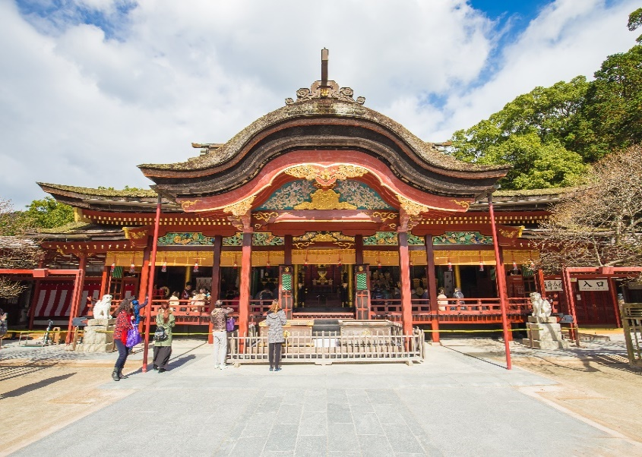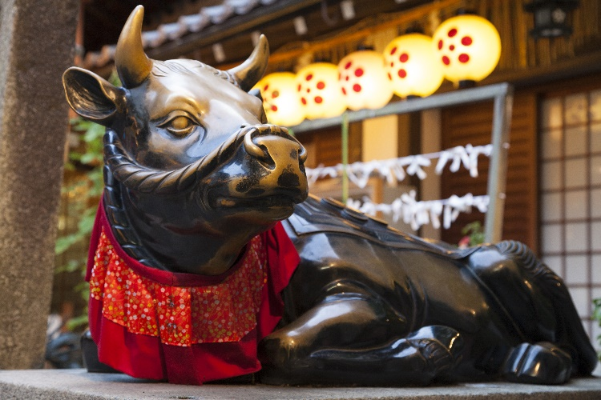
นำท่านเข้าสู่ หมู่บ้านยูฟุอิน เป็นต้นแบบของหมู่บ้าน OTOP ของประเทศญี่ปุ่น และเมืองนี้มีชื่อเสียง อีกอย่างในเรื่องของน้ำพุร้อน ภายในเมืองมีทะเลสาบ LAKE KINRIN ทะเลสาบแห่งนี้ที่เป็นจุดชมใบไม้เปลี่ยนสีที่งดงามอีกแห่งหนึ่งของหมู่บ้านยูฟูอิน อีกทั้งยังมีร้านค้าขายของพื้นเมือง ผักและผลไม้สด ของที่ระลึก HANDMADE น่ารักๆ มากมายและยังมีขนมขึ้นชื่ออย่าง "โคร็อกเกะ" (มันชุบเกล็ดขนมปังทอด)
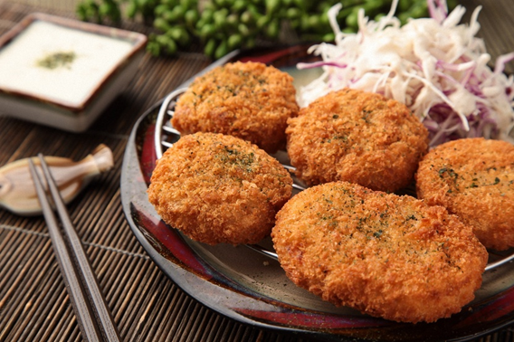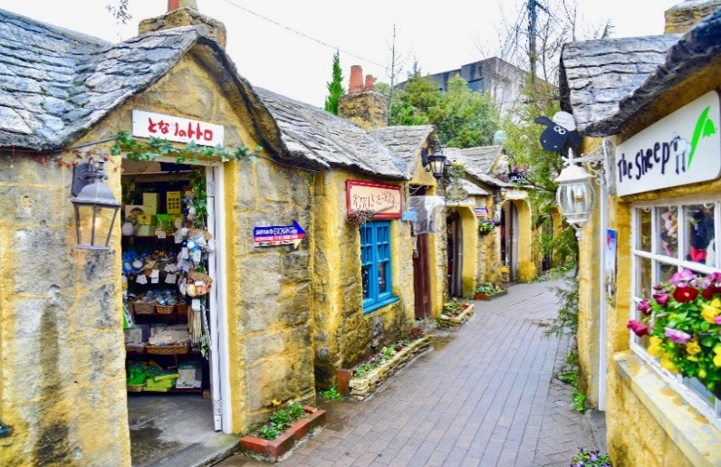
แวะถ่ายรูป ทะเลสาบคินริน (KINRIN LAKE) เป็นทะเลสาบเล็กๆในเมืองยูฟุอิน ห่างจากสถานีรถไฟประมาณ 25 นาที น้ำในทะเลสาบแห่งนี้ไหลมาจากน้ำพุร้อนทำให้น้ำในสระอุ่นอยู่ตลอดเวลา และในตอนเช้าบริเวณผิวน้ำจะมีไอน้ำลอยขึ้นมา เป็นอีกหนึ่งทะเลสาบที่สวยงามโดยเฉพาะในฤดูใบไม้เปลี่ยนสี
เที่ยง บริการอาหาร ณ ภัตตาคาร
จากนั้นนำท่านเดินทางสู่ บ่อน้ำพุร้อน (JIGOKU MEGURI) หรือ บ่อน้ำพุร้อนขุมนรกทั้งแปด เป็นบ่อน้ำพุร้อนธรรมชาติที่เกิดขึ้น ภายหลังจากการระเบิดของภูเขาไฟ ประกอบไปด้วยแร่ธาตุที่เข้มข้น เช่น กำมะถัน แร่เหล็ก โซเดียม คาร์บอเนต เรเดียม เป็นต้น และร้อนเกินกว่าจะลงไปอาบได้ แล้วบ่อทั้ง 8 บ่อ ก็ตั้งชื่อให้น่ากลัวตามลักษณะภายนอกที่เห็นกัน ท่านจะได้พบกับ บ่อทะเลเดือด ยูมิ จิโกกุ ซึ่งเป็น 1 ใน 8 บ่อน้ำพุร้อนชื่อดังของเมืองเบปปุ เป็นบ่อที่นักท่องเที่ยวนิยมไปชมมากที่สุดเพราะมีความสวยงามดูเป็นนรกน้อยกว่าแห่งอื่น ตั้งแต่ทางเข้าเราจะเห็นควันขาวพวยพุ่งแทรกก้อนหินใหญ่ขึ้นมาเสียงดังฟู่ๆๆ อยู่ตลอดเวลา เมื่อเดินเข้าไปใกล้ๆ จะรู้สึกได้ถึงความร้อนที่พุ่งขึ้นมาจากใต้ธรณี
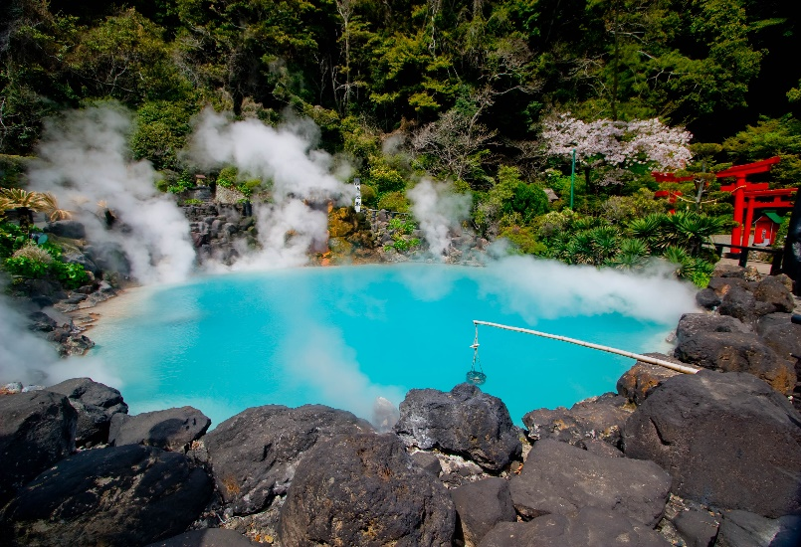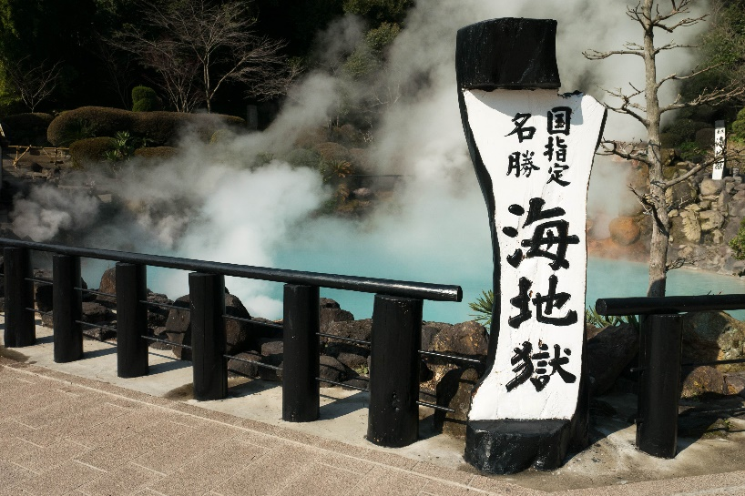
นำท่านเดินทางสู่ ชิโนอิเกะ จิโกกุ บ่อนี้มีสีแดงคล้ายกับสีของเลือด เชื่อกันว่าบ่อนี้อุดมด้วยแร่ธาตุมากมาย จนเกิดเป็นผลิตภัณฑ์ดินเหนียวสีแดงที่มีประสิทธิภาพในการรักษาโรคผิวหนังได้อีกด้วย ภายในยังมีร้านขาบของที่ระลึก ผงแร่ออนเซ็นที่สามารถนำกลับไปแช่ที่บ้านได้อีกด้วย
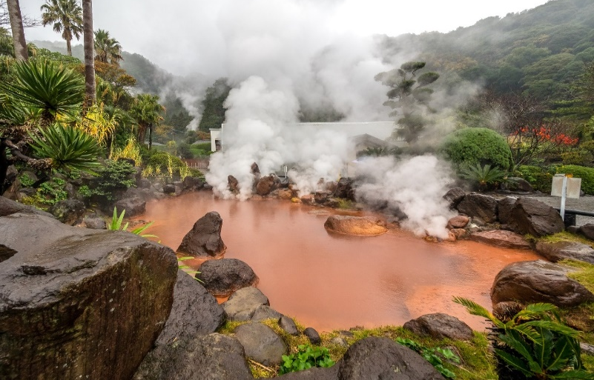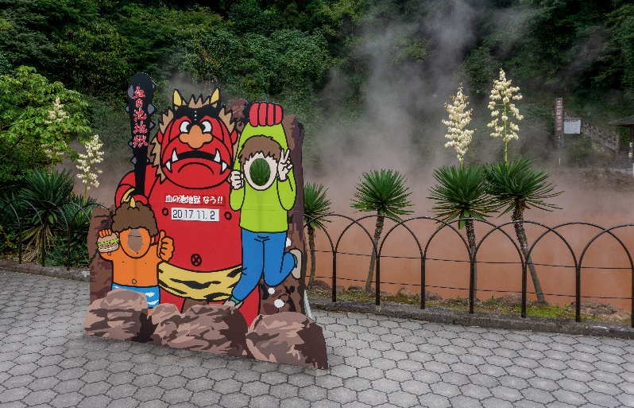
ค่ำ บริการอาหาร ณ ภัตตาคาร เมนู บุฟเฟต์ ชาบู
พักที่ KANNAWA HOTEL หรือเทียบเท่า

DAY 3 เทศกาลชมดอกวิสทีเรีย NAKAYAMA O-FUJI FESTIVAL - วัดนันโซอิน - ดิวตี้ฟรี – เทนจิน
(B/L/–)
เช้า บริการอาหาร ณ ห้องอาหารโรงแรม
นำทุกท่านชม เทศกาลชมดอกวิสทีเรีย (NAKAYAMA O-FUJI FESTIVAL) ซึ่งจัดในบริเวณศาลเจ้า NAKAYAMA KUMANO และสวน SHIMIZUYAMA BOTAN’EN เป็นเทศกาลชมดอกไม้ในฤดูใบไม้ผลิของเมืองยานากาว่า (YANAGAWA) ภาพช่อวิสทีเรียที่ห้อยระย้าเรียงสลับสีเป็นหลังคาอยู่เหนือศีรษะนั้นสวยงามราวกับอยู่ในความฝัน ที่รายล้อมไปด้วยดอกวิสทีเรียมากกว่าหลายสายพันธุ์ มีทั้งสีม่วงเข้ม สีม่วงอ่อน สีชมพู และสีขาว ดอกวิสทีเรียยังส่งกลิ่นหอมอ่อนๆ อยู่แทบทุกที่ หากใครมาที่นี่ในช่วงปลายเดือนเมษายนยาวไปจนถึงกลางเดือนพฤษภาคม ทุกคนจะได้เห็นดอกวิสทีเรียจะออกดอกบานสะพรั่งอยู่ทั่วทุกบริเวณเลย นอกจากดอกวิสทีเรียแล้วยังมีจุดชมดอกไม้ที่ขึ้นอยู่ตามซุ้มสี่เหลี่ยมและซุ้มโค้งครึ่งวงกลม จะคล้ายคลึงกับพู่ประดับ ที่ห้อยอยู่เหนือศรีษะอยู่ทุกบริเวณ ภายในสวนแห่งนี้ก็มีม้านั่งวางไว้แต่ละจุดด้วยเช่นกัน จุดชมวิวที่ด้านบนสุดของสวนบนเนินเขาทำให้มองเห็นทิวทัศน์ที่สวยงามของทะเลดอกวิสทีเรีย
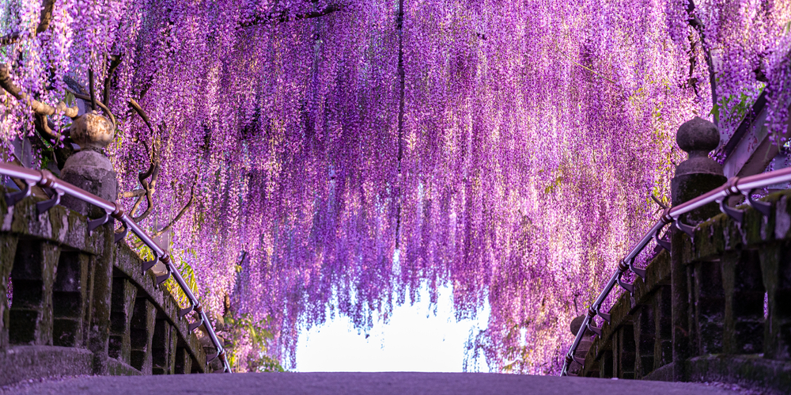

เที่ยง บริการอาหาร ณ ภัตตาคาร เมนู บุฟเฟต์ YAKINIKU
นำท่านสู่ วัดนันโซอึน (NANZOIN TEMPLE) หรือที่เรียกกันว่า “ วัดพระนอน ” เป็นวัดพุทธที่ตั้งอยู่ในเมืองซาซากุริ จังหวัดฟุกุโอกะ เป็นที่รู้จักจากพระพุทธรูปสำริดขนาดใหญ่ “ นันโซอินไดบุตสึ ” พระพุทธรูปนอน ยาว 41 เมตร สูง 11 เมตร และหนัก 300 ตัน ซึ่งกล่าวกันว่าเป็นพระพุทธรูปสำริดที่ใหญ่ที่สุดในโลก เป็นสถานที่ท่องเที่ยวยอดนิยม และมีชื่อเสียงจากการขอพรโชคลาภ นักท่องเที่ยวส่วนใหญ่จะมักนำลอตเตอรี่มาวางไว้ข้างรูปปั้น “ไดบุตสึ” เป็นเทพแห่งความร่ำรวยและการค้าอีกด้วย
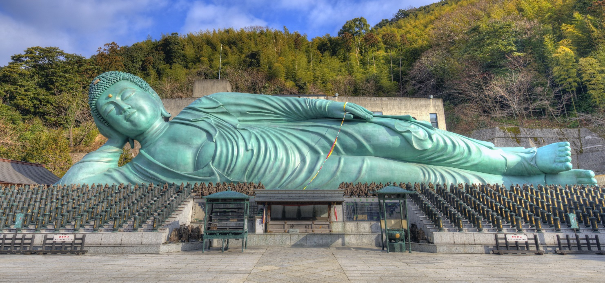
นำท่านเดินทางสู่ร้านค้า DUTY FREE ให้ท่านได้ซื้อของฝากมากมายหลากหลายชนิด อาทิเช่น เครื่องสำอางค์ โฟมล้างหน้า วิตามินต่างๆ เซรั่ม คอลลาเจน ฯลฯ
อิสระให้ท่านช้อปปิ้งที่ย่านใจกลางเมือง ย่านเทนจิน (TENJIN) สำหรับสายช๊อปรับรองว่าเป็นช่วงเวลาแห่งความสุขเลยทีเดียว เนื่องจากย่านนี้มีให้เลือกเดินช๊อปชิมชิลกันแบบสุด ๆ ไม่ว่าจะเป็นร้าค้าต่างๆ ที่เรียงรายอยู่เต็มสองข้างฝั่งถนน ถนนคนเดิน ไปจนถึงห้างใหญ่ ๆ มารวมตัวกันอยู่มากมาย สินค้าให้เลือกซื้อหลากหลายชนิด ตั้งแต่เครื่องใช้ไฟฟ้า เสื้อผ้า แบรนเนมด์ หนังสือ เครื่องสำอางค์ต่างๆ รวมไปถึงร้านอาหารอีกมากมาย
ค่ำ อิสระรับประทานอาหาร ตามอัธยาศัยเพื่อสะดวกแก่การช้อปปิ้ง
พักที่ HENNA HOTEL FUKUOKA หรือเทียบเท่า

DAY 4 อิสระท่องเที่ยวตามอัธยาศัย (B/–/–)
เช้า บริการอาหาร ณ ห้องอาหารโรงแรม
ให้ท่านอิสระท่องเที่ยวตามอัธยาศัย โดยมีไกด์แนะนำการเดินทาง (ไม่มีรถบัสให้บริการ)
- สวนสาธารณะริมทะเลโมโมชิ (MOMOCHI SEASIDE PARK) ตั้งอยู่ในตัวเมืองฟูกุโอกะ นับเป็นสวนสาธารณะมีการตกแต่งดีไซน์สไตล์โมเดิร์น มีต้นไม้เรียงไปตามทางเดิน และอาคารรูปทรงแปลก ทันสมัยสวยงาม และจะมีส่วนที่เป็นเกาะลอยยื่นออกไปในทะเลเรียกว่า มาริซอน(MARIZON) ซึ่งในมาริซอนนี้จะมีการตกแต่งและออกแบบเน้นไปที่เป็นสไตล์อิตาลีทั้งหมด ภายในนั้นนอกจากจะมีพื้นที่ให้นั่งเล่นรับลมแบบชิลล์แล้วนั้น ยังมีร้านค้าร้านอาหารเล็กๆ รวมไปถึงสถานที่จัดงานแต่งงานด้วย
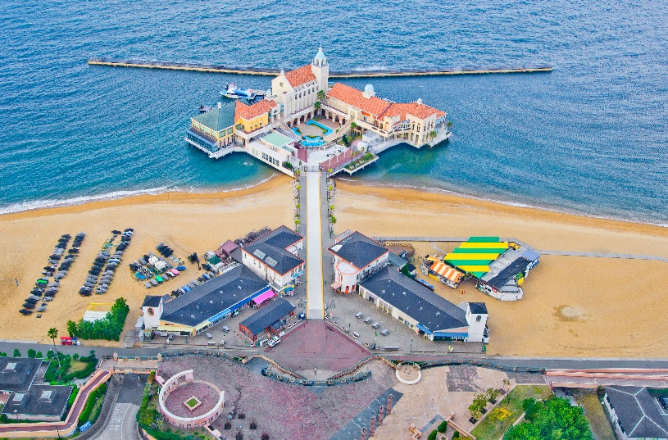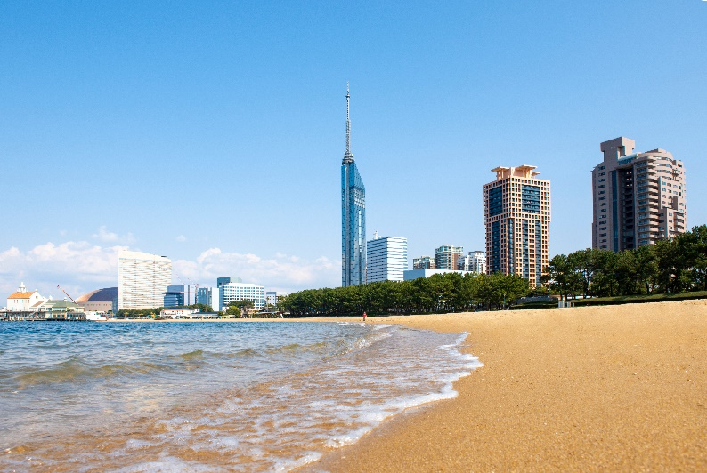
- พลาดไม่ได้ ถ่ายรูปเช็คอินกับ RX-93FFN GUNDAM หรือเรียกสั้นๆ ว่า V GUNDAM (นิวกันดั้ม) ประจำการอยู่ที่หน้าห้างสรรพสินค้า MITSUI SHOPPING PARK LALAPORT FUKUOKA ความสูงถึง 24.8 เมตร พลาดไม่ได้กับการปักหมุด GUNDAM PARK FUKUOKA ตั้งอยู่ที่ชั้น 4 ของศูนย์การค้า เรียกได้ว่าเป็นแหล่งกันดั้มที่จัดเต็มทุกอย่าง ทั้งเรื่องข้อมูลต่าง ๆ ของกันดั้ม ความบันเทิงและความสนุกสนานแบบฉบับสวนสนุกแนวกันดั้ม และสินค้าที่เกี่ยวกับกันดั้มนานาชนิด มาที่นี่ที่เดียวเรียกว่าจบครบรส

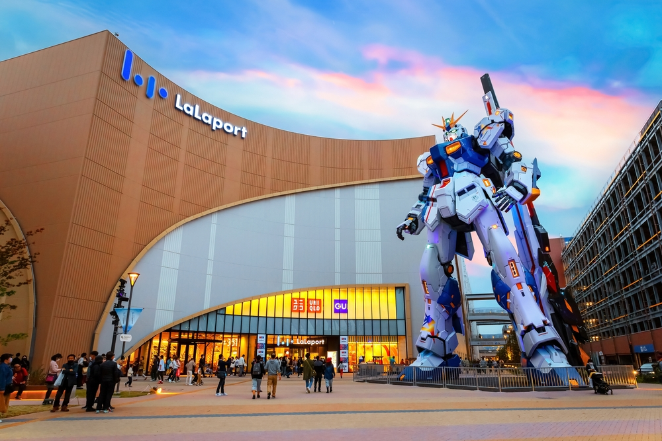
- คาแนลซิตี้ฮากาตะ (CANAL CITY HAKATA) ศูนย์การค้าขนาดใหญ่ที่ตั้งอยู่ริมน้ำภายในตัวเมืองฟูกุโอกะ ที่มีความเก๋ตรงด้านในมีการขุดคลองให้ไหลผ่านใจกลางห้างแห่งนี้ แค่รูปร่างภายนอกของห้างแห่งนี้ก็เท่ห์อย่าบอกใครแล้ว ในส่วนของร้านค้าก็มีให้เลือกช้อปเพลิน ๆ กว่า 250 ร้าน มีทั้งร้านที่มีเฉพาะในญี่ปุ่น ไปจนถึงร้านที่นำเข้ามาจากต่างประเทศ และบริเวณชั้น 5 ของห้างแห่งนี้มีชื่อเรียกว่า “ราเมน สเตเดี่ยม” ที่มีราเมนดังๆ จากทั่วทุกภูมิภาคของญี่ปุ่นมารวมตัวให้ชิมกันแบบไม่ต้องไปหาที่อื่นให้ลำบากอีกด้วย
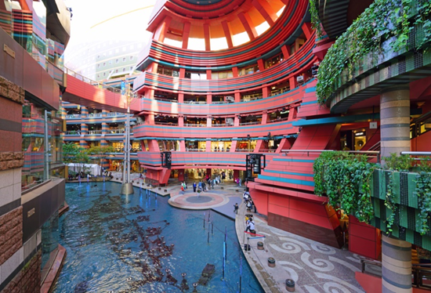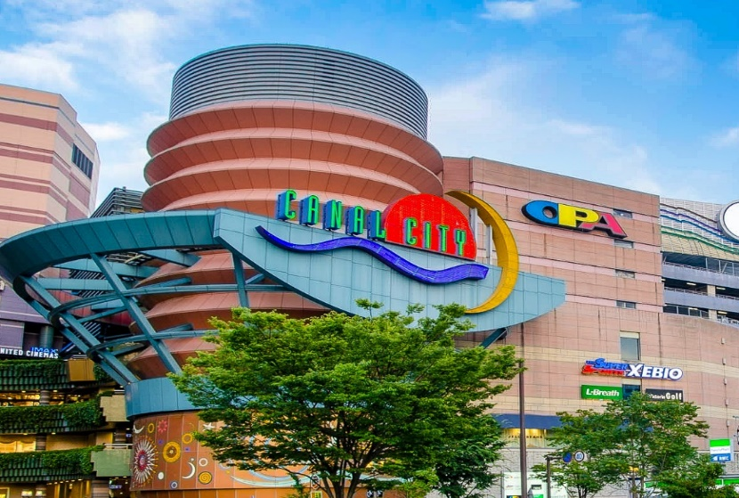
- หอคอยฟุกุโอกะ (FUKUOKA TOWER) หอคอยที่เป็นแลนด์มาร์กหลักประจำอ่าวฮากาตะ (HAKATA BAY) มี ความสูงถึง 234 เมตร โครงสร้างอาคารเป็นรูปทรงสามเหลี่ยมเรขาคณิต ซึ่งด้านนอกจะปูด้วยกระจกสีฟ้าแบบครึ่งแผ่น ทั่วหอคอย ที่จะส่งแสงสะท้อนสีฟ้า กลืนไปกับทิวทัศน์โดยรอบอย่างสวยงาม ก่อนจะเข้าไปในจุดชมวิวของหอคอย ซึ่งเป็นไฮไลท์สำคัญ
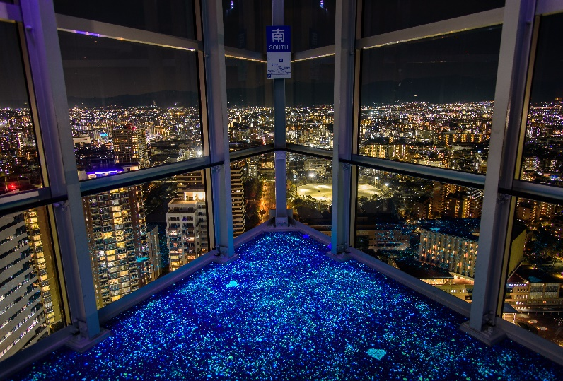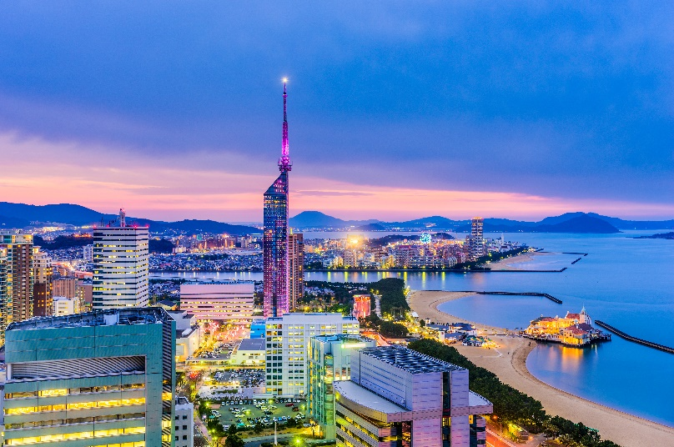
เที่ยง/ค่ำ อิสระรับประทานอาหาร ตามอัธยาศัยเพื่อสะดวกแก่การท่องเที่ยว
พักที่ HENNA HOTEL FUKUOKA หรือเทียบเท่า

DAY 5 ท่าอากาศยานฟุกุโอกะ – กรุงเทพฯ (ดอนเมือง) (B/–/–)
เช้า บริการอาหาร เมนูเบนโตะ
ได้เวลาอันสมควร นำท่านเดินทางสู่ท่าอากาศยานฟุกุโอกะ
08.15 ออกเดินทางสู่ ท่าอากาศยานดอนเมือง ประเทศไทย โดยสายการบิน สายการบินแอร์เอเชีย (FD) เที่ยวบินที่ FD237
11.45 เดินทางถึง ท่าอากาศยานดอนเมือง โดยสวัสดิภาพและความประทับใจ

อัตราค่าบริการ
วันที่เดินทาง | ราคาผู้ใหญ่ | พักเดี่ยว
11 – 15 เมษายน 2567 | 38,999 | 7,500
12 – 16 เมษายน 2567 | 38,999 | 7,500
*** ราคา JOIN LAND (ไม่ใช้ตั๋วเครื่องบิน) 19,500 บาท ***
ไม่มีราคาเด็ก สำหรับเด็กอายุไม่ถึง 2 ปี ณ วันเดินทางกลับ (INFANT) ท่านละ 10,000 บาท (ไม่มีที่นั่งบนเครื่องบิน)
**หากต้องการทำกรุ๊ปส่วนตัว สามารถสอบถามเจ้าหน้าที่ได้**

ข้อสำคัญ
- อัตรานี้ยังไม่รวมค่าทิปพนักงานขับรถ หัวหน้าทัวร์ และ มัคคุเทศก์ท้องถิ่น ตามธรรมเนียม 1,500 บาท ต่อ ทริป ต่อ ลูกค้า ผู้เดินทาง 1 ท่าน รวมไปถึงเด็ก ยกเว้นเด็กอายุไม่ถึง 2 ปี ณ วันเดินทางกลับ (INFANT) ทั้งนี้ท่านสามารถให้มากกว่านี้ได้ตามความเหมาะสมและความพึงพอใจของท่าน โดยส่วนนี้ ทางบริษัทขอสงวนสิทธิ์ในการเรียกเก็บก่อนเดินทางทุกท่าน ที่สนามบิน ในวันเช็คอิน
- ถ้าหากมีผู้เดินทางต่ำกว่า 20 คน ทางบริษัทขอสงวนสิทธิ์ในการยกเลิกการเดินทางหรือมีการเปลี่ยนแปลงราคา โดยจะแจ้งให้ทราบล่วงหน้า 7 วันก่อนการเดินทาง
- กรณีพัก 3 ท่าน/ห้อง ทางโรงแรมจะทำการเสริมเตียงให้เท่านั้น การเสริมเตียงจะขึ้นอยู่กับนโยบายของโรงแรมนั้นๆ (บางโรงแรมใช้เตียง SGL ในการเสริมเตียง บางโรงแรมจะใช้ฟูกในการเสริมเตียง) กรณีที่ห้อง TRP เต็ม ทางบริษัทอาจจะต้องปรับไปนอนห้องพักสำหรับ 1 ท่าน 1 ห้องและสำหรับ 2 ท่าน 1 ห้อง โดยท่านจะต้องชำระค่าห้องพักเดี่ยว
- อัตรานี้เฉพาะนักท่องเที่ยวที่ถือหนังสือเดินทางไทยเท่านั้น กรณีถือหนังสือเดินทางต่างประเทศ ทางบริษัทขอสงวนสิทธิ์เรียกเก็บค่าธรรมเนียมเพิ่มจากราคาทัวร์ ท่านละ 100 USD. (เป็นเงินไทยประมาณ 3,200 บาท)
- เนื่องจากสภาวะอากาศ จราจร สายการบิน หรือช่วงเทศกาลต่างๆ และตามกฎหมายของประเทศญี่ปุ่น รถบัสนำเที่ยวสามารถให้บริการวันละ 10 ชั่วโมง โปรแกรมอาจมีการเปลี่ยนแปลงได้ตามความเหมาะสม โดยไม่ต้องแจ้งให้ทราบล่วงหน้า

สำคัญ!! : กรณีผู้เดินทางถูกปฏิเสธการเข้า – ออกประเทศจากประเทศต้นทางและปลายทาง ทั้งจากที่ด้านหน้าเคาน์เตอร์เช็คอิน หรือจากด่านตรวจคนเข้าเมืองก็ตาม ทางบริษัทขอสงวนสิทธิ์ไม่รับผิดชอบค่าใช้จ่ายที่จะเกิดขึ้นตามมา และ จะไม่สามารถคืนเงินค่าทัวร์ที่ท่านชำระเรียบร้อยแล้วไม่ว่าส่วนใดส่วนหนึ่ง

กรณีต้องการตัดกรุ๊ปส่วนตัว กรุ๊ปเหมาที่สถานะผู้เดินทางเป็น เด็กนักเรียน นักศึกษา ครู ธุรกิจขายตรงเครื่องสำอาง หมอ พยาบาล ชาวต่างชาติ หรือคณะที่ต้องการให้เพิ่มสถานที่ขอดูงาน กรุณาติดต่อแจ้งรายละเอียด โดยละเอียด กับเจ้าหน้าที่เพื่อทำราคาให้ใหม่ทุกครั้ง

อัตราค่าบริการนี้รวม
- ค่าบัตรโดยสารโดยเครื่องบิน (ตั๋ว) ไป และ กลับพร้อมคณะ ชั้นประหยัด (ECONOMY CLASS) รวมถึงค่าภาษีสนามบินและค่าภาษีน้ำมันทุกแห่ง กรณีต้องการอัพเกรด UPGRADE ใช้วีลแชร์ (WHEEL CHAIR) หรือ เปลี่ยนแปลงบัตรโดยสาร ไม่ว่าเที่ยวใด เที่ยวหนึ่ง กรุณาติดต่อเจ้าหน้าที่เป็นกรณีพิเศษ ทางบริษัทของสงวนสิทธิ์ในการเรียกเก็บค่าใช้จ่ายตามจริงที่เกิดขึ้นกับผู้เดินทาง
- กระเป๋าสัมภาระโดยน้ำหนักไม่เกิน 20 ก.ก. (1 ชิ้น) และ ถือขึ้นเครื่องบินได้น้ำหนักไม่เกิน 7 ก.ก.
- รถรับส่งนำเที่ยวตามรายการ
- ค่าเข้าชมสถานที่ตามที่ระบุในโปรแกรมท่องเที่ยว
- หัวหน้าทัวร์นำเที่ยวตลอดการเดินทาง
- ค่าอาหาร ตามรายการที่ระบุในโปรแกรมการเดินทาง
- ค่าโรงแรมที่พักระดับมาตรฐานตามรายการที่ระบุ (พัก 2-3 ท่าน ต่อ ห้อง กรณีพัก 3 ท่านจะเป็นเตียงเสริม 1 ท่าน) ในกรณีมีงานเทรดแฟร์ การแข่งขันกีฬา หรือ กิจกรรมอื่นๆ ที่ทำให้โรงแรมตามรายการที่ระบุเต็ม ทางบริษัทขอสงวนสิทธิ์ในการปรับเปลี่ยนโรงแรมที่พัก ไปเป็นเมืองใกล้เคียงแทน อ้างอิงมาตรฐานคุณภาพและความเหมาะสมเดิม โดยคำนึงถึงประโยชน์ของลูกค้าเป็นสำคัญ ทางบริษัทไม่มีนโยบายจัดคู่นอนให้กับลูกค้าที่ไม่รู้จักกันมาก่อน เช่น กรณีที่ท่านเดินทาง 1 ท่าน จำเป็นต้องชำระค่าห้องพักเดี่ยวตามที่ระบุ
- ค่าประกันอุบัติเหตุการเดินทางตามกรมธรรม์ ค่ารักษาพยาบาลวงเงินท่านละ 500,000 บาท หรือกรณีเสียชีวิตวงเงินท่านละ 1,000,000 บาท ตามเงื่อนไขของบริษัทประกันภัย

อัตราค่าบริการนี้ ไม่รวม
- ค่ามินิบาร์ในห้องพัก(ถ้ามี) และค่าใช้จ่ายส่วนตัว นอกเหนือจากที่ระบุในรายการ
- ค่าอาหารสำหรับท่านที่ทานเจ มังสวิรัติ หรืออาหารสำหรับมุสลิม
- ค่าวีซ่าสำหรับพาสสปอร์ตต่างชาติ (ถ้ามี) โดยผู้เดินทางต้องทำการยื่นเองเท่านั้น
- ค่าใช้จ่ายด้านเอกสารส่วนตัว เช่น ค่าทำหนังสือเดินทาง วัคซีนพาสสปอร์ต เป็นต้น
- ค่าเดินทางหากแยกจากคณะ หรือมาช้ากว่าเวลานัดหมาย ท่านต้องออกค่าเดินทางด้วยตนเอง
- ค่าธรรมเนียมในกรณีที่กระเป๋าสัมภาระที่มีน้ำหนักเกินกว่าที่สายการบินนั้นๆกำหนดหรือสัมภาระใหญ่เกินขนาดมาตรฐาน
- ค่าธรรมเนียมการจองที่นั่งบนเครื่องบินตามความต้องการเป็นกรณีพิเศษหากสามารถทำได้ ทั้งนี้ขึ้นอยู่กับสายการบิน และ รุ่นของเครื่องบินแต่ละไฟล์ทที่ใช้บิน ซึ่งอาจเปลี่ยนแปลงได้อยู่ที่สายการบินเป็นผู้กำหนด
- ค่าภาษีน้ำมัน ที่สายการบินเรียกเก็บเพิ่มเติม
- VAT 7% และภาษีหัก ณ ที่จ่าย 3%
- อัตรานี้ยังไม่รวมค่าทิปพนักงานขับรถ หัวหน้าทัวร์ และ มัคคุเทศก์ท้องถิ่น ตามธรรมเนียม 1,500 บาท ต่อ ทริป ต่อ ลูกค้า ผู้เดินทาง 1 ท่าน รวมไปถึงเด็ก ยกเว้นเด็กอายุไม่ถึง 2 ปี ณ วันเดินทางกลับ (INFANT) ทั้งนี้ท่านสามารถให้มากกว่านี้ได้ตามความเหมาะสมและความพึงพอใจของท่าน โดยส่วนนี้ ทางบริษัทขอสงวนสิทธิ์ในการเรียกเก็บก่อนเดินทางทุกท่าน ที่สนามบิน ในวันเช็คอิน
- ค่าพนักงานยกกระเป๋าในโรงแรม
- ประกันการเดินทางที่ครอบคลุมประกันสุขภาพที่มีวงเงินรักษาโควิด-19

เงื่อนไขการจอง
- กรุณาทำการจองล่วงหน้าอย่างน้อย 30 วัน ก่อนออกเดินทาง พร้อมชำระเงินมัดจำครั้งที่ 1 ท่านละ 15,000 บาท หลังจากส่งเอกสารยืนยันการจอง 2 วัน ตัวอย่างเช่น ท่านจองวันนี้ กรุณาชำระเงินในวันถัดไป ก่อนเวลา 16.00 น. เท่านั้น โดยระบบจะยกเลิกอัตโนมัติทันที หากยังไม่ได้รับยอดเงินตามเวลาที่กำหนด และหากท่านมีความประสงค์จะต้องเดินทางในพีเรียดเดิม ท่านจำเป็นต้องทำจองเข้ามาใหม่ นั่นหมายถึงว่า กรณีที่มีคิวรอ (WAITING LIST) ก็จะให้สิทธิ์ไปตามระบบ ตามลำดับ เนื่องจากทุกพีเรียด เรามีที่นั่งราคาพิเศษจำนวนจำกัด ยกเว้นโปรแกรมราคาพิเศษ ทางบริษัทขอสงวนสิทธิ์เรียกเก็บค่าบริการ เต็มจำนวน เท่านั้น
**กรุณาส่งสำเนาพาสสปอร์ตที่มีอายุใช้งานได้คงเหลือไม่น้อยกว่า 6 เดือน ณ วันกลับ ทันทีหลังจอง**- กรุณาชำระค่าทัวร์ส่วนที่เหลืออย่างน้อย 20 วัน ก่อนออกเดินทาง หากท่านไม่ชำระภายในระยะเวลาที่ที่บริษัทกำหนด ทางบริษัทจะถือว่าท่านสละสิทธิ์ยกเลิกการเดินทาง และ ขอสงวนสิทธิ์ไม่สามารถคืนเงินมัดจำให้ท่านใดไม่ว่าส่วนในส่วนหนึ่งก็ตาม
- กรณีลูกค้าทำการจองภายในระยะเวลาคงเหลือไม่ถึง 15 วัน ก่อนออกเดินทาง ทางบริษัทขอสงวนสิทธิ์ในการเรียกเก็บค่าทัวร์เต็มจำนวน 100%

เงื่อนไขการยกเลิก และ เปลี่ยนแปลงการเดินทาง
- ยกเลิกก่อนการเดินทางตั้งแต่ 30 วันขึ้นไป คืนเงินค่าทัวร์โดยหักค่าใช้จ่ายที่เกิดขึ้นจริง *ในกรณีที่วันเดินทางตรงกับวันหยุดนักขัตฤกษ์ ต้องยกเลิกก่อน 40 วัน*
- ยกเลิกก่อนการเดินทาง 15-29 วัน คืนเงิน 50%ของค่าทัวร์ หรือหักค่าใช้จ่ายตามจริง เช่น ค่ามัดจำตั๋วเครื่องบิน โรงแรม และค่าใช้จ่ายจำเป็นอื่นๆ
- ยกเลิกก่อนการเดินทางน้อยกว่า 15วัน ขอสงวนสิทธิ์ไม่คืนเงินค่าทัวร์ที่ชำระแล้วทั้งหมด
- กรณีมีเหตุยกเลิกทัวร์ โดยไม่ใช่ความผิดของบริษัททัวร์ เช่น มีนโยบายห้ามการเข้าออกของแต่ละประเทศ หรือการยกเลิกเที่ยวบินโดยสายการบิน บริษัทจะเก็บเป็นเครดิตหรือเลื่อนการเดินทางในพีเรียดถัดไปให้กับลูกค้า โดยยึดตามนโยบายของสายการบินและบริษัทแลนด์ต่างประเทศ ไม่สามารถคืนเงินได้ทุกกรณี
- กรณีต้องการเปลี่ยนแปลงผู้เดินทาง (เปลี่ยนชื่อ) จะต้องแจ้งให้ทางบริษัททราบล่วงหน้า อย่างน้อย 20 วัน ก่อนออกเดินทาง กรณีแจ้งหลังจากเจ้าหน้าที่ออกเอกสารเรียบร้อยแล้ว ไม่ว่าส่วนใดส่วนหนึ่ง ทางบริษัทขอสงวนสิทธิ์ในการเรียกเก็บค่าใช้จ่ายที่เกิดขึ้นจริงทั้งหมด ทั้งนี้ขึ้นอยู่กับช่วงพีเรียดวันที่เดินทาง และกระบวนการของแต่ละคณะ เป็นสำคัญด้วย กรุณาสอบถามกับเจ้าหน้าที่เป็นกรณีพิเศษ
- กรณีต้องการเปลี่ยนแปลงพีเรียดวันเดินทาง (เลื่อนวันเดินทาง) ทางบริษัทขอสงวนสิทธิ์ในการหักค่าใช้จ่ายการดำเนินการต่างๆ ที่เกิดขึ้นจริงสำหรับการดำเนินการจองครั้งแรก ตามจำนวนครั้งที่เปลี่ยนแปลง ไม่ว่ากรณีใดๆทั้งสิ้น

หมายเหตุ
- กรณีที่ท่านต้องออกบัตรโดยสารภายใน (ตั๋วภายในประเทศ เช่น ตั๋วเครื่องบิน , ตั๋วรถทัวร์ , ตั๋วรถไฟ) กรุณาติดต่อสอบถามเพื่อยืนยันกับเจ้าหน้าที่ก่อนทุกครั้ง และควรจองบัตรโดยสารภายในที่สามารถเลื่อนวันและเวลาเดินทางได้ เพราะมีบางกรณีที่สายการบินอาจมีการปรับเปลี่ยนไฟล์ทบิน หรือ เวลาบิน โดยไม่แจ้งให้ทราบล่วงหน้า ทั้งนี้ขึ้นอยู่กับฤดูกาล สภาพภูมิกาศ และ ตารางบินของท่าอากาศยานเป็นสำคัญเท่านั้น สิ่งสำคัญ ท่านจำเป็นต้องมาถึงสนามบินเพื่อเช็คอินก่อนเครื่องบิน อย่างน้อย 3 ชั่วโมง โดยในส่วนนี้หากเกิดความเสียหายใดๆบริษัทขอสงวนสิทธิ์ในการไม่รับผิดชอบค่าใช้จ่ายที่เกิดขึ้นใดๆทั้งสิ้น
- กรณีที่ออกบัตรโดยสาร (ตั๋ว) เรียบร้อยแล้ว มีรายละเอียดส่วนใดผิด ทางบริษัทขอสงวนสิทธิ์ในการรับผิดชอบไม่ว่าส่วนใดส่วนหนึ่ง หากท่านไม่ดำเนินการส่งสำเนาหน้าแรกของหนังสือเดินทางให้ทางบริษัทเพื่อใช้ในการออกบัตรโดยสาร
- หลังจากท่านชำระค่าทัวร์ครบตามจำนวนเรียบร้อยแล้ว ทางบริษัทจะนำส่งใบนัดหมายและเตรียมตัวการเดินทางให้ท่านอย่างน้อย 3 หรือ 5 วัน ก่อนออกเดินทาง
- อัตราทัวร์นี้ เป็นอัตราสำหรับบัตรโดยสารเครื่องบินแบบหมู่คณะ (ตั๋วกรุ๊ป) ท่านจะไม่สามารถเลื่อนไฟล์ท วัน ไป หรือ กลับส่วนใดได้ จำเป็นจะต้องไป และ กลับ ตามกำหนดการเท่านั้น หากต้องการเปลี่ยนแปลงกรุณาติดต่อเจ้าหน้าที่เป็นกรณีพิเศษ
- ทางบริษัทไม่มีนโยบายจัดคู่นอนให้กับลูกค้าที่ไม่รู้จักกันมาก่อน เช่น กรณีที่ท่านเดินทาง 1 ท่าน จำเป็นต้องชำระค่าห้องพักเดี่ยวตามที่ระบุ
- หนังสือเดินทาง หรือ พาสปอร์ต ต้องมีอายุใช้งานได้คงเหลือไม่น้อยกว่า 6 เดือน ณ วันกลับ
- กรณีที่ท่านเป็นอิสลาม ไม่ทานเนื้อสัตว์ หรือ แพ้อาหารบางประเภท กรุณาแจ้งเจ้าหน้าที่เป็นกรณีพิเศษ
- บริษัทฯ จะไม่รับผิดชอบค่าเสียหายในเหตุการณ์ที่เกิดจากยานพาหนะ การยกเลิกเที่ยวบิน การล่าช้าของสายการบิน ภัยธรรมชาติ การเมือง จราจล ประท้วง คำสั่งของเจ้าหน้าที่รัฐ และอื่นๆ ที่อยู่นอกเหนือการควบคุมของทางบริษัท
- เมื่อท่านออกเดินทางไปกับคณะแล้ว ท่านงดใช้บริการใดบริการหนึ่ง หรือไม่เดินทางพร้อมคณะ ถือว่าท่านสละสิทธิ์ ไม่สามารถเรียกร้องค่าบริการคืนได้ ไม่ว่ากรณีใดๆ ทั้งสิ้น
- มัคคุเทศก์ พนักงาน และตัวแทนบริษัทฯ ไม่มีอำนาจในการตัดสินใจหรือให้คำสัญญาใดๆ ทั้งสิ้นแทน บริษัทฯนอกจากมีเอกสารลงนามโดยผู้มีอำนาจของบริษัทฯกำกับเท่านั้นกรณีต้องการเปลี่ยนแปลงพีเรียดวันเดินทาง (เลื่อนวันเดินทาง) ทางบริษัทขอสงวนสิทธิ์ในการหักค่าใช้จ่ายการดำเนินการต่างๆ ที่เกิดขึ้นจริงสำหรับการดำเนินการจองครั้งแรก ตามจำนวนครั้งที่เปลี่ยนแปลง ไม่ว่ากรณีใดๆทั้งสิ้น
- บริษัทขอสงวนสิทธิ์ ในการไม่รับผิดชอบใดๆทั้งสิ้น หากเกิดสิ่งของสูญหายระหว่างการเดินทาง และ ขอสงวนสิทธิ์ในการเรียกเก็บค่าใช้จ่ายตามจริง กรณีท่านลืมสิ่งของไว้ที่โรงแรมและจำเป็นต้องส่งมายังจุดหมายปลายทางตามที่ท่านต้องการ
- ขอสงวนสิทธิ์การเก็บค่าน้ำมันและภาษีสนามบินทุกแห่งเพิ่ม หากสายการบินมีการปรับขึ้นก่อนวันเดินทาง
- เนื่องจากการเดินทางท่องเที่ยวในครั้งนี้ เป็นการชำระแบบเหมาจ่ายขาดกับบริษัทตัวแทนในต่างประเทศ ทางบริษัทจึงขอสงวนสิทธิ์ ไม่สามารถขอรับเงินคืนได้ในบริการบางส่วน หรือ ส่วนใดส่วนหนึ่งที่ท่านไม่ต้องการได้รับบริการ หากระหว่างเดินทาง สถานที่ท่องเที่ยวใดที่ไม่สามารถเข้าชมได้ ไม่ว่าด้วยสาเหตุใดก็ตาม ทางบริษัทขอสงวนสิทธิ์ในการไม่สามารถคืนค่าใช้จ่ายไม่ว่าส่วนใดส่วนหนึ่งให้ท่าน เนื่องจากทางบริษัทได้ทำการจองและถูกเก็บค่าใช้จ่ายแบบเหมาจ่ายไปล่วงหน้าทั้งหมดแล้ว
- หากมีสถานที่ ร้านค้าที่ไม่สามารถเปิดให้บริการได้ภายหลัง โปรแกรมอาจมีการเปลี่ยนแปลงได้ตามความเหมาะสม โดยไม่แจ้งให้ทราบล่วงหน้า โดยส่วนนี้ทางบริษัทจะคำนึงถึงประโยชน์ของลูกค้าเป็นสำคัญ หากกรณีที่จำเป็นจะต้องมีค่าใช้จ่ายเพิ่ม ทางบริษัทจะแจ้งให้ทราบล่วงหน้า
**เมื่อท่านชำระเงินค่าทัวร์ให้กับทางบริษัทฯ แล้วทางบริษัทฯ จะถือว่าท่านได้ยอมรับเงื่อนไขข้อตกลงทั้งหมดนี้แล้ว**
** ขอขอบพระคุณทุกท่าน ที่มอบความไว้วางใจ ให้เราบริการ **

